АННОТАЦИЯ
к рабочей программе модуля
ТЕОРИЯ И ПРАКТИКА ИНКЛЮЗИВНОГО ОБРАЗОВАНИЯ
Направление подготовки | 44.03.01 Педагогическое образование
Программа | «Физическая культура и Безопасность жизнедеятельности»  Заочное отделение
Общая трудоемкость изучения дисциплины | 6 зачетных единиц; 216 часов (54 контактных + 162 С/Р; каждой дисциплины: всего 72 часа из них 18 контактных часов + 54 С/Р )

Цель дисциплины - содействовать формированию у будущих организаторов и участников педагогического образования готовности и способности использовать в профессиональной деятельности приобретенную совокупность знаний, умений и навыков, необходимых для обеспечения реализации инклюзивного образования; формирование понимания закономерностей функционирования и развития психики ребенка в норме и патологии; подготовка выпускников к работе с детьми, имеющими отклонения в развитии и поведении, как в специальных (коррекционных) образовательных учреждениях, так и в общеобразовательных школьных учреждениях.
Место дисциплины в структуре образовательной программы.
Модуль Б.1.В.01 относится к вариативной части учебного плана и изучается в 5-6 и 7 семестрах.
Основные дисциплины модуля.
«Психологические особенности детей с ОВЗ»;
«Современные технологии инклюзивного образования»;
«Проектирование индивидуальных образовательных маршрутов детей с ОВЗ».

Планируемые результаты освоения.
ОПК-2 способностью осуществлять обучение, воспитание, развитие с учетом социальных, возрастных, психофизических и индивидуальных особенностей, в том числе особых образовательных потребностей.
ОПК-4 готовностью к профессиональной деятельности в соответствии нормативно-правовыми актами сферы образования.
ПК–2 способность использовать современные методы и технологии обучения и диагностики
ПК-4 способностью использовать возможности образовательной среды для достижения личностных, метапредметных и предметных результатов обучения и обеспечения качества учебно-воспитательного процесса средствами преподаваемого учебного предмета.
ПК-6 готовностью к взаимодействию с участниками образовательного процесса.

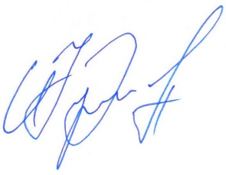
Составитель:
к.п.н., доцент кафедры
коррекционной педагогики И.Ю. Жуковин

